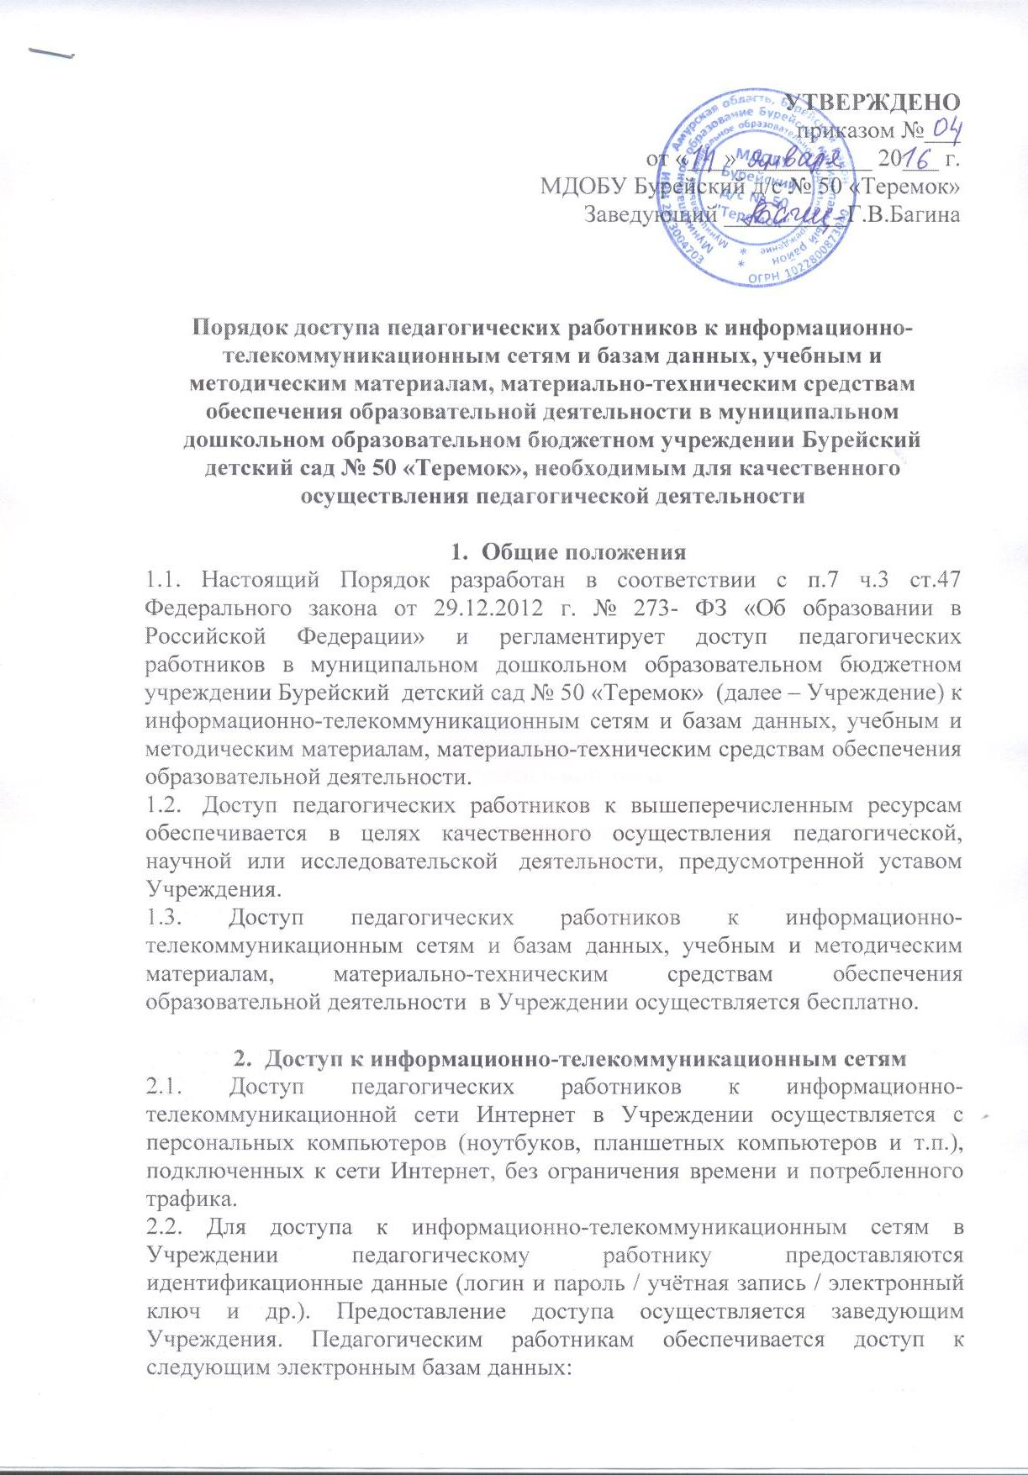

- информационные справочные системы;
- поисковые системы.
2.3. Доступ к электронным базам данных осуществляется на условиях, указанных в договорах, заключенных Учреждением с правообладателем электронных ресурсов (внешние базы данных).
2.4. Информация об образовательных, методических, научных, нормативных и других электронных ресурсах, доступных к пользованию, размещена на сайте Учреждения.
- Доступ к учебным и методическим материалам
3.1. Учебные и методические материалы, размещаемые на официальном сайте Учреждения, находятся в открытом доступе.
3.2.Педагогическим работникам по их запросам могут выдаваться во временное пользование учебные и методические материалы, входящие в оснащение методического кабинета.
3.3.Выдача педагогическим работникам во временное пользование учебных и методических материалов, входящих в оснащение методического кабинета, осуществляется старшим воспитателем. Срок, на который выдаются учебные и методические материалы, определяется самим воспитателем. Выдача педагогическому работнику и сдача им учебных и методических материалов фиксируются в журнале выдачи. При получении учебных и методических материалов на электронных носителях, подлежащих возврату, педагогическим работникам не разрешается стирать или менять на них информацию.
- Доступ к материально-техническим средствам обеспечения образовательной деятельности
4.1.Доступ педагогических работников к материально-техническим средствам обеспечения образовательной деятельности осуществляется:
– без ограничения к группам, музыкальному залу и иным помещениям и местам проведения занятий во время, определенное в расписании занятий;
– к группам, спортивному залу и иным помещениям и местам проведения занятий вне времени, определенного расписанием занятий, по согласованию с работником, ответственным за данное помещение.
4.2.Использование движимых (переносных) материально-технических средств обеспечения образовательной деятельности (проекторы и т.п.) осуществляется по предварительной устной заявке. Выдача педагогическом работнику и сдача им движимых (переносных) материально-технических средств обеспечения образовательной деятельности фиксируются в журнале выдачи.
4.3. Для распечатывания учебных и методических материалов педагогические работники имеют право пользоваться принтером. Педагогический работник может распечатать на принтере не более 50 страниц формата А4 в квартал.
4.4.Накопители информации (CD-диски, флеш-накопители, карты памяти), используемые педагогическими работниками при работе с компьютерной информацией, предварительно должны быть проверены на отсутствие вредоносных компьютерных программ.

